专职青少年事务社工招聘报名登记表
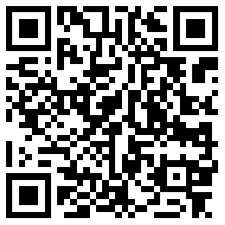
扫描上方二维码 获取报名表

